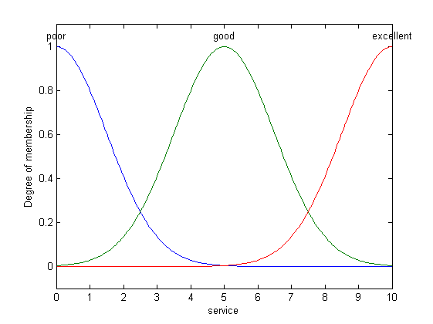
ابتدا با دستور newfis ، یک fis با نام tipper ساخته ایم . سپس با دستور addvar ، اولین ورودی را با نام service و با محدوده 0 تا 10 تعریف کرده ایم . در سه خط بعد ، با دستور addmf ، سه تابع عضویت برای ورودی شماره اول تعریف کرده ایم . با دستور plotmf می توانیم توابع عضویت را مشاهده کنیم که برای ورودی اول به صورت عکس زیر می باشد (روی عکس کلیک کنید تا آن را در اندازه اصلی ببینید) :

این بار با دستور addvar ، ورودی دوم را با نام food و با محدوده 0 تا 10 تعریف کرده ایم . سپس دو بار از دستور addmf استفاده کرده ایم تا دو تابع عضویت برای ورودی دوم تعریف کنیم . سپس با دستور plotmf ، توابع عضویت را برای ورودی دوم رسم کرده ایم که نتیجه به صورت عکس زیر می باشد :
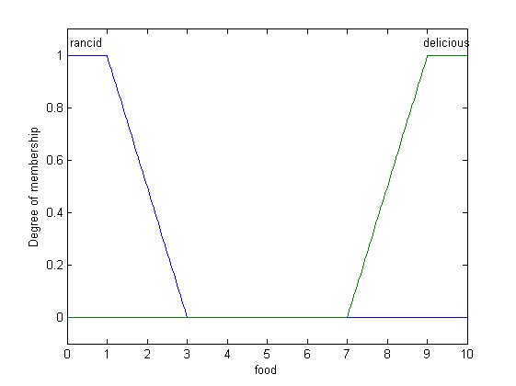

در مرحله بعد ، با دستور addvar ، خروجی (تنها یک خروجی) را تعریف کرده ایم . این خروجی با نام tip و دارای محدوده 0 تا 30 می باشد . با دستور addmf ، سه تابع عضویت برای خروجی تعریف کرده ایم . این بار از دستور plotmf برای رسم توابع عضویت خروجی استفاده کرده ایم که نتیجه به صورت زیر می باشد :
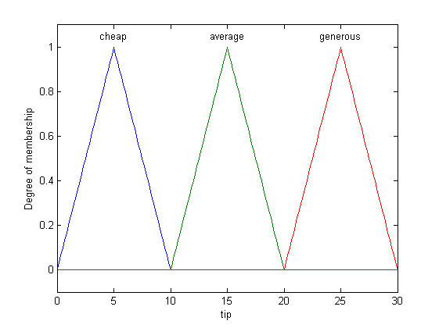

ruleList شامل قوانینی است که تعریف می کنیم . با دستور addrule ، این قوانین را به قوانین fis اضافه می کنیم . قوانین هم به صورت اعداد 5 تایی هست که 2 عدد اول مربوط به مقدار 2 ورودی ، عدد سوم مربوط به مقدار خروجی ، عدد چهارم مربوط به وزن (weight) در نظر گرفته شده برای قانون و عدد چهارم هم مشخص می کند که قانون به صورت AND می باشد یا OR (عدد 1 برای AND و عدد 2 برای OR) .
در انتها نیز با دستور evalfis ، مقدار دو ورودی را تعیین می کنیم تا ببینیم خروجی دارای چه مقداری می باشد . نتیجه خروجی به صورت زیر است :
کد:
out =
5.5375

آموزش کار با ANFISEDIT
anfisEdit در متلب، ابزاری است برای کار با سیستم neuro-fuzzy و بحث یادگیری در آن. در این آموزش با استفاده از matlab2010 بحث یادگیری در anfis را مورد بررسی قرار میدهیم.
برای آموزش از یک مثال استفاده میکنم.
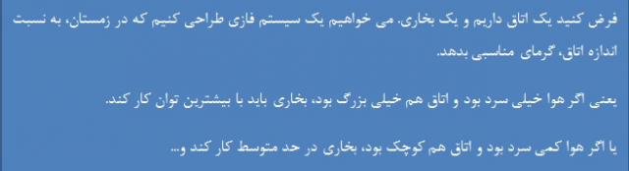

ابتدا باید ورودی و خروجی های خود را تعیین کنیم.
ورودی ها : 1- اندازه اتاق (بین 6 تا 40) 2-دمای هوا (بین -5 تا 35)
خروجی: 1- شدت گاز خروجی بخاری(بین 0 تا 100)
حال به طراحی سیستم می پردازیم.
برای کار با anfis کافیست در متلب، دستور anfisedit را تایپ کنید. با فشردن دکمه اینتر، پنجره شکل زیر نمایش داده میشود.
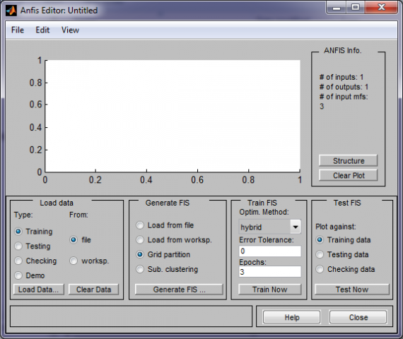

از منوی edit گزینه fis properties را کلیک کنید. پنجره مربوط به قسمت فازی نمایش داده می شود.(شکل زیر). در این پنجره، می توانیم ورودی و خروجی های خود را تعریف کنیم. برای اینکار کافیست از منوی edit بر روی add variable رفته و ورودی یا خروجی مورد نظر را به سیستم اضافه کنیم. در این مثال چون دو ورودی داریم، باید با رفتن به add variable یک input وارد کنیم.
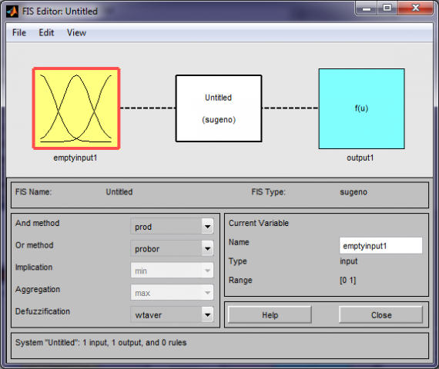

با افزودن ورودی حالا سیستم ما دو ورودی و یک خروجی خواهد داشت.
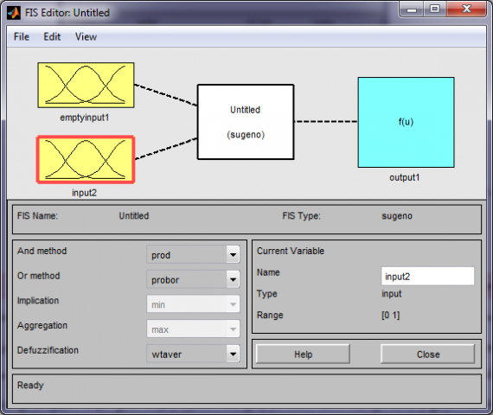

حال این پنجره را بسته و در پنجره شکل یک بر روی دکمه structure کلیک کنید.
با زدن این دکمه، صفحه ای نمایش داده می شود، که حالت اولیه سیستم ما را بدون هیچ rule نمایش میدهد.
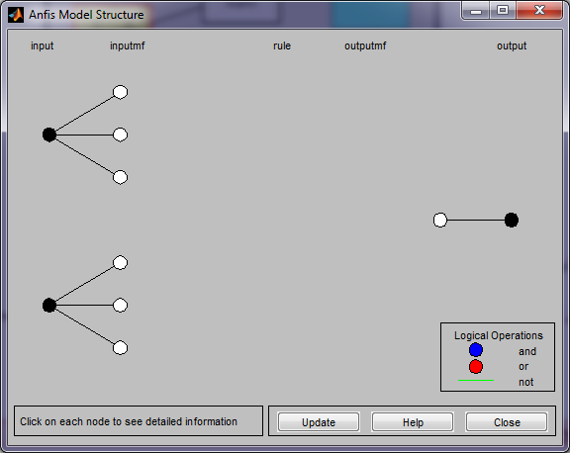

می بینیم که هیچ قاعده ای در ابتدا وجود ندارد.
حالا باید به سیستم آموزش دهیم. برای اینکار می بایست، داده های ورودی و خروجی مطلوب را به سیستم بدهیم. در اینجا ما لیست از داده های مطلوب را در یک فایل text وارد کرده و نهایتا پسوند فایل را به .dat تغییر میدهیم.(data.dat)
چون سیستم دو ورودی و یک خروجی دارد، در هر سطر فایل متنی می بایست سه عدد وجود داشته باشد که اعداد با ویرگول از هم جدا می شوند.
پس از ساخته شدن فایل تکست، از طریق load data این فایل را بارگذاری میکنیم.
به عنوان مثال ما این اعداد را در فایل تکست خود ذخیره میکنیم. مثلا اگر اتاق 40 متری بود و دمای هوا هم -5 (سردترین)حالت بود، باید شدت گاز خروجی ماکزیمم باشد (یعنی 100). پس این سه مقدار را در سطر اول فایل متنی وارد میکنیم
40,-5,100
و یا اگر در همان دما ، اندازه اتاق متوسط بود (مثلا 18 متر) باید شدت گاز خروجی کمتر باشد مثلا 60. که این داده ها را نیز در سطر دوم می نویسیم.
40,-5,100
18,-5,60
40,-5,100
18,-5,80
6,-4,60
12,-3,65
30,6,40
20,2,40
40,30,0
40,0,80
32,35,0
6,35,0
همینطور داده هایی را در سطر های بعدی مینویسیم که این داده ها ، داده هایی هستند که سیستم عمل یادگیری را از روی آنها انجام میدهد.
پس از اینکه این داده ها را نوشتیم و در فایل data.dat ذخیره کردیم، حالا باید این داده ها را به سیستم وارد کنیم. برای این کار در قسمتload data گزینه های training data و from file را انتخاب کرده و بر روی دکمه load data کلیک میکنیم. سپس از پنجره باز شده، فایل را انتخاب میکنیم. (توجه کنید که فایل با utf-8 ذخیره نشده باشد.)

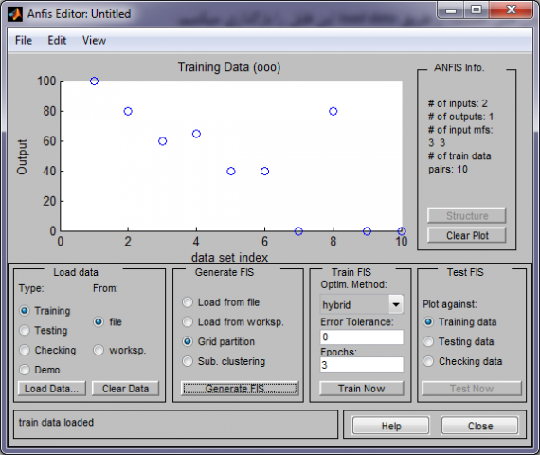
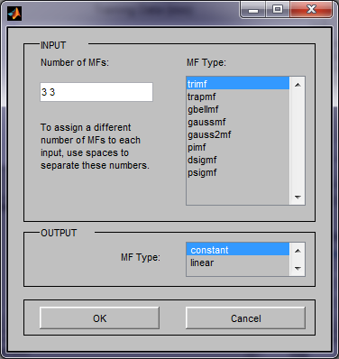
حالا با استفاده از دکمه generate fis به تنظیم membership functions می پردازیم.

در این شکل همانگونه که مشاهده می کنید، دو عدد 3 در کادر بالا نوشته شده است. که اولین عدد نشان دهنده تعداد حالات نشان دهنده اندازه اتاق است (به صورت فازی) مثلا سه حالت (کوچک – متوسط – بزرگ) و دومین عدد هم نشان دهنده حالات دما (سرد – معتدل –گرم)
که طبیعتا می توانستیم تعداد این حالات را تغییر دهیم. مثلا می توانستیم برای نشان دادن اندازه اتاق از 5 حالت (خیلی کوچک – کوچک –متوسط – بزرگ – خیلی بزرگ ) استفاده کنیم که در این صورت بجای عدد 3 3 باید عدد 3 5 را در کادر number of MFs می نوشتیم.
نوع MF type نیز، نوع نمودار فازی است که می تواند مثلثی، گاوسی و یا هر کدام از موارد فوق باشد که ما در اینجا trimf را انتخاب کردیم.دکمه ok را فشار دهید.
بد نیست دوباره نگاهی به structure بیندازیم. پس بر روی دکمه structure کلیک کنید.می بیننید که سیستم یک سری قواعد را ایجاد کرده است.
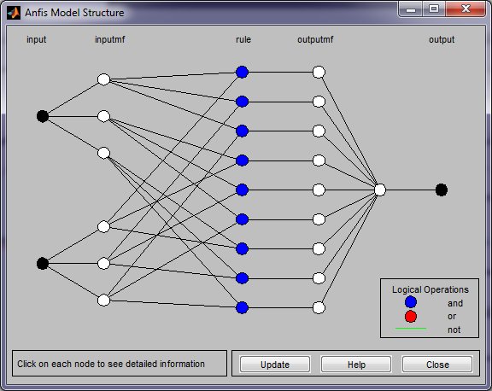

حال این پنجره را ببندید تا سیستم را trainکنیم. در قسمت train FIS دو مقدار داریم. یکی error tolerance که مقدار آن را روی 0.1میگذاریم و یکی epoch که مقدار آن را روی 100 میگذاریم. حالا دکمه train now را کلیک کنید. می بینید که سیستم شروع به اجرا میکند و عمل یادگیری را انجام میدهد.
تعداد خطاها نیز در کادر پایین صفحه نمایش داده میشود. هر بار که train now را میفشاریم، سیستم دقیقتر می شود و خطایش کمتر میشود.
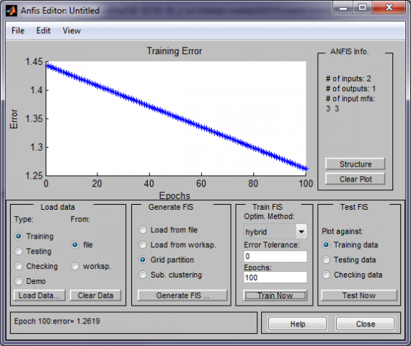 Normal 0 false false false EN-US X-NONE FA

